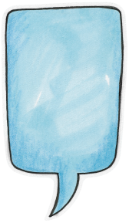
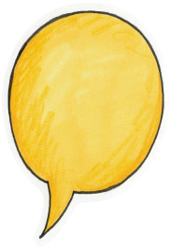
Proposer ces « défis » d’expressions orales dans le plan de travail et dans la classe. Le but est de se familiariser avec les bonnes formulations pour différencier le langage familier du langage standard.

- On ne dit pas : « mon mien », mais on dit : « le mien ».
- On ne dit pas : « Y sontaient », mais on dit : « Ils étaient ».
- On ne dit pas : « je mé trompé », mais on dit : « je me suis trompé ».
- On ne dit pas : « ma matante, mon mononcle », mais on dit : « ma tante, mon oncle ».
- On ne dit pas : « ma mine est pétée», mais on dit : « ma mine est cassée ».
- On ne dit pas : « vous faisez », mais on dit : « vous faites ».
- On ne dit pas : « c’est full pas », mais on dit : « ce n’est pas ».
- On ne dit pas : « il a ouvri », mais on dit : « il a ouvert ».
- On ne dit pas : « aller au médecin, au dentiste » mais on dit : « aller chez le médecin… ».
- On ne dit pas : « ga » mais on dit : « regarde ».
- On ne dit pas : « chu t’allé » mais on dit : « je suis allé ».
- On ne dit pas : « tchèque » mais on dit : « regarde ».
- On ne dit pas : « vous voulez-tu » mais on dit : « voulez-vous ».
- On ne dit pas : « mon cours de piscine » mais on dit : « mon cours de natation ».
- On ne dit pas : « va t’assir » mais on dit : « va t’asseoir ».
- On ne dit pas : « y jousent » mais on dit : « ils jouent ».
- On ne dit pas : « quand qu’on y var » mais on dit : « quand on y va ».
- On ne dit pas : « moi, je vais jouer », mais on dit : « je vais jouer ».
- On ne dit pas : « Tu vas-tu…? », mais on dit « Vas-tu? ».
- On ne dit pas : « il fait frette », mais on dit « il fait froid »
Catherine Hardy, Julie Hudon, enseignantes, Marie-Geneviève Allard, Annie-Claude Lefebvre, orthophonistes,
Claudine Perreault, conseillère pédagogique, CSDD 2017

